NOTA AL EDITOR: Mención de fuente Termalistas.com para el uso de este contenido.

Hotel Spa Arzuaga, enoturismo y relax
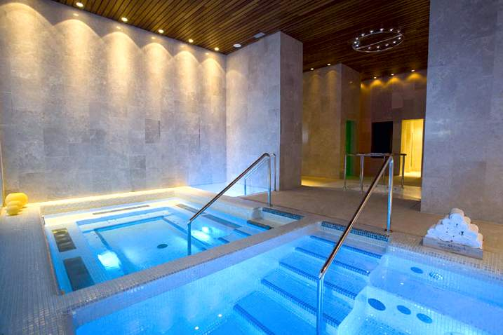
Instalaciones de Spa del Hotel Arzuaga

Vinos y tratamientos de relax es la combinación perfecta que nos promete una nueva forma de recorrer, de estar y de sentir las tierras del vino español.

Vino, como el de la Ribera del Duero; aguas y terapias saludables, como las que propone el Hotel Spa Arzuaga. A estos nuevos usos y costumbres de disfrutar del ocio en el siglo XXI podemos definirlos como enoturismo para la salud, aunque todos los que lo han probado lo reconocen por el mismo nombre: placer. Desde WWW.TERMALISTAS.COM queremos haceros llegar una de las mejores propuestas para realizar escapadas destinadas a los amantes del vino y el enoturismo en uno de los mejores hoteles spa de Valladolid.

La experiencia de alojarse en un hotel con spa como el de Arzuaga en Quintanilla de Onésimo, dejarse rodear por viñedos y vivir experiencias de catas de vinos en bodegas originales, representa una oportunidad única con la que armar y recrear un descanso en un lugar incomparable y, de paso, dejarse mimar disfrutando del relax en las magníficas instalaciones de su spa con sus aguas y programas de salud, naturalmente.

El hotel spa de Arzuaga es un alojamiento de cinco estrellas exclusivo con cinco tipos de habitaciones disponibles. Las más selectas, las suites exclusivas.

En el corazón de la bodega

El hotel spa acoge en su interior las Bodegas Arzuaga Navarro, sus barricas de roble antiguo, y una oferta de actividades relacionadas con el vino. Desde participar en una vendimia a pie de espaldera, a la opción de dejarse tratar con sesiones de vino terapia (Circuito Vino Spa), pasando por actividades programadas como demostraciones y degustaciones de añadas y recorridos guiados por el corazón de las instalaciones que dan carta de naturaleza a los vinos afamados de esta bodega.

Vinos cosechados sobre un tapiz de viñas que se extienden 150 hectáreas alrededor del hotel spa y que producen vinos de uvas de las variedades Cabernet Sauvignon, Merlot o tempranillo. La uva que es parte del horizonte verde de vino de este hotel spa vallisoletano. Un hotel con vistas al campo y con la tranquilidad como compañía.

El Hotel Spa Arzuaga aprovecha el vino de su propia cosecha para las sesiones de vinoterapia que se completan con otros como las envolturas, los tratamientos exfoliantes faciales y los masajes personales de manos expertas.

Dispone de una zona fitness, de un entorno para la práctica deportiva y de ocio y de otra zona húmeda con el agua como referencia. Las saunas, las bañeras para hidromasaje y el espacio de gimnasio diversifican las ofertas de tratamientos y las terapias de recuperación de dolencias y deportivas.

Un entorno pensado para la salud y el relax accesible para cualquier tipo de público, la única obligación es amar el vino y dejarse seducir por el poder beneficioso del agua.

Vinos y habitaciones con estilo

En las bodegas del hotel Spa Arzuaga se elabora un vino del siglo XXI, considerado por los especialistas como a la vanguardia en diseño enológico. Para no desentonar con el entorno, las habitaciones del alojamiento están diseñadas también siguiendo un estilo que copia la arquitectura interior castellana.

El hotel dispone también de una tienda de vinos, cafetería y restaurante, además de una zona multifuncional en la que acoger encuentros de empresas, celebraciones y cualquier tipo de eventos privados.

Los usuarios pueden disfrutar de un desayuno tipo mediterráneo a la carta, de una botella de vino de las Bodegas Arzuaga y de una cesta con frutas como bienvenida, además de la oferta de una carta de almohadas para que la experiencia de descanso sea a la medida de los sueños propios.

El hotel Spa Arzuaga está situado a 35 kilómetros de la ciudad de Valladolid y está bien conectado con Madrid por vías rápidas de la que la separan 190 kilómetros y dos horas de viaje en coche.

Una experiencia única en un entorno simplemente especial, hotel Spa Arzuaga, enoturismo y relax.

Acerca de Termalistas.com:

www.termalistas.com es la mayor comunidad on-line de amantes del turismo de salud, belleza y bienestar en España. Dispone de información actualizada sobre hoteles - balnearios, hoteles - spas, centros de talasoterapia, termas, spas urbanos, spas rurales y hammams donde poder descubrir las instalaciones, tratamientos, programas, actividades y ofertas de todos estos establecimientos y multitud de recomendaciones y opiniones para ayudarte a planificar tu escapada ideal.

